[青岛大学某研究团队所发文章被质疑发生图片重叠](https://mp.weixin.qq.com/s?__biz=MzkzNTg2MDgwMQ==&mid=2247486568&idx=1&sn=9b8898a0d64f2b25f4ede5b828ae0cde&chksm=c369338b5db4371aff65983f0dc0590d70bc922845be48cb1b5cde2fde5123f29cfbf0cdb0e5&scene=126&sessionid=1743524755)

plus[Pubpeer Plus](javascript:void(0);)2025-03-31 09:06:00河南



2020 年 12 月 23 日，青岛大学Zhong Yanmin 研究团队，在***Scientific reports***上发表的题为**“The S-nitrosylation of parkin attenuated the ubiquitination of divalent metal transporter 1 in MPP+-treated SH-SY5Y cells”**的研究论文，**被质疑文中出现图片重叠。**

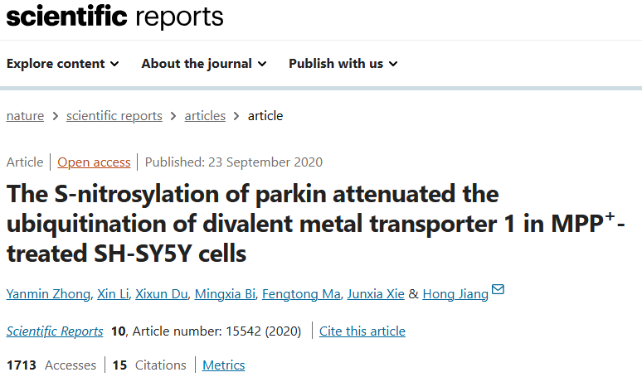

该文章于2025年1月在Pubpeer上被读者质疑：**文章出现图片重叠。**

图 6b：关注这里展示数据的真实性。两幅图像之间存在几个匹配的特定噪声点。其中一个斑点有非自然的模糊效果。

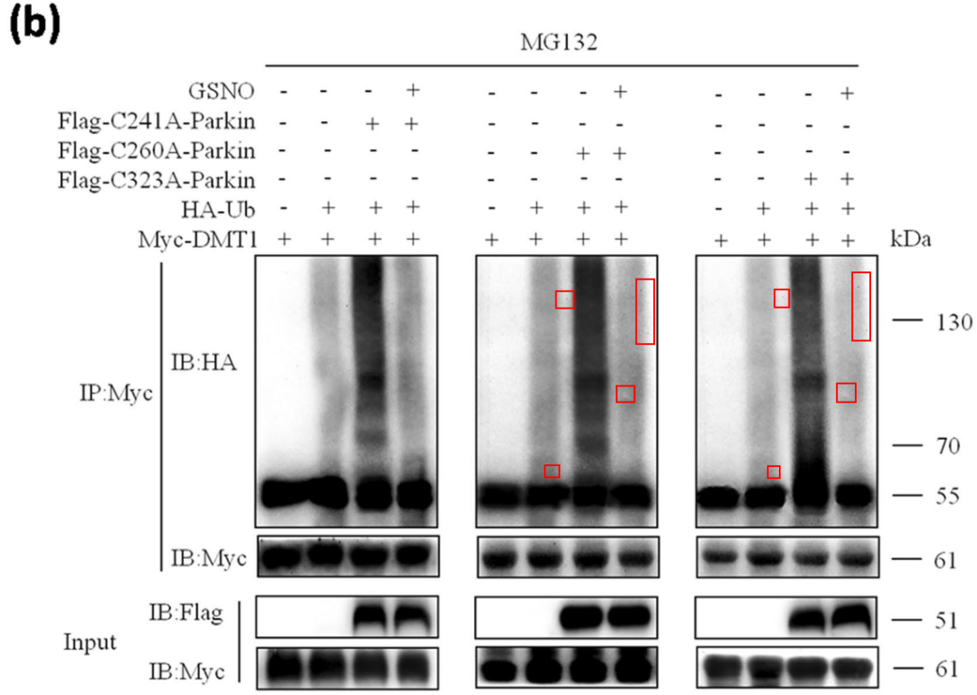

**相关消息**

https://pubpeer.com/publications/02F376DBD3D5256D2D2EA48B7F3813#2